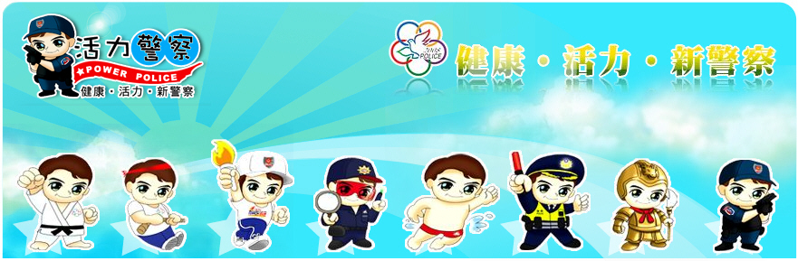
臺南市政府警察局－校園安全警訊
- 「反毒品」新聞時事解析：
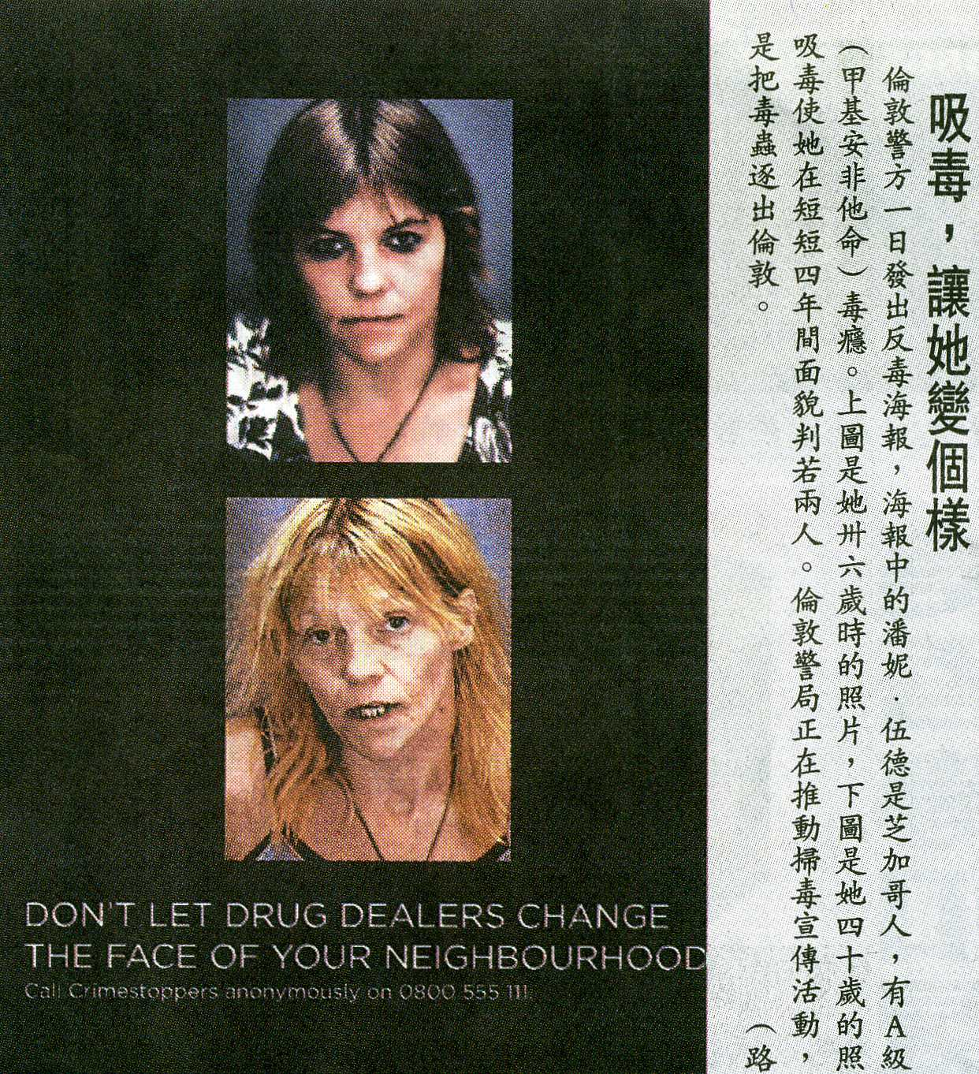
  - 「思君令人老」，內心卻充滿甜蜜；吸毒會讓人變了容貌，有的恐怕就只是惶恐與不安。其間的不同，簡直不可以道里計。
  - 吸毒最大的害處，除了會讓人形銷骨立，樣似骷髏；金錢的花費，更是一大負擔，有的人傾家蕩產，有的人鋌而走險。最後不是鋃鐺入獄，就是晚景淒涼。聰明如你，千萬要引以為鑒，不要踏入毒品這步田地。
  - 非法吸食安非他命或海洛因等毒品，依據毒品危害防制條例規定，要先入勒戒處所實施觀察勒戒，甚且實施強制戒治，如果再犯的話，非法施用安非他命，最高可處3年以下有期徒刑。非法施用海洛因，最高則可判處5年以下有期徒刑。此外，無故持有或施用第3級或第4級毒品(例如：K他命、FM2)，自98年11月20日起，已有處罰規定，無故持有第3級或第4級毒品最高可處3年以下有期徒刑，併科30萬元罰金；施用第3級或第4級毒品者，則可處新臺幣1萬元以上5萬元以下行政罰鍰，並應接受4至8小時的毒品危害講習
  - 千萬不要好奇，也不要心存僥倖，別以為只要吸一次，不會怎樣，要知有一就有二，最後會越陷越深，要抽身就難了。「一失足成千古恨，再回首已百年身」，一開始就要堅決說「不」。
- 腳踏車防竊宣導：
  - 越野車和變速車易失竊，應加易於辨認的標誌或記號。
  - 腳踏車體積不大，不用時最好能置於家中，以防止被偷走。
  - 如騎車在外時，儘量將車子置於身旁及視線可及的地方，或鎖在固定物上。
  - 無固定物可鎖時，可用鎖鏈將數輛車子首尾交錯，並排鎖在一起，以策安全。
  - 腳踏車前後輪或車身上如果漆上顏色，小偷就是想偷也會感到麻煩。
  - 花點錢買把枴杖鎖鎖好腳踏車，小偷可能不會以這輛車子作為偷竊的對象。


